Утверждаю: Председатель Витебского областного совета . ветеранов БООВ /С.И. Ольсевич/
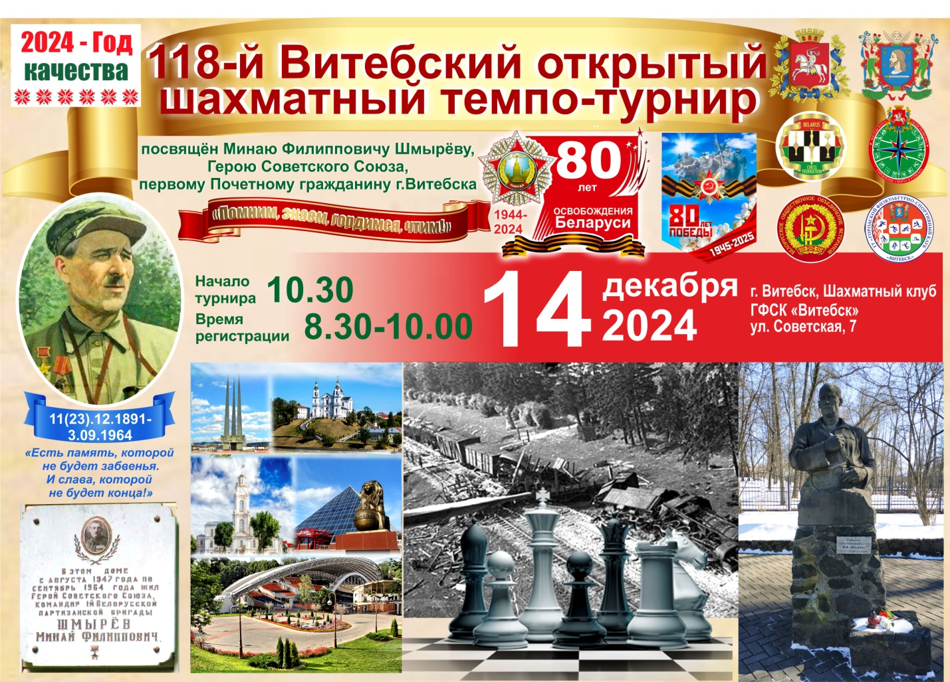
Положение
о 118 Витебском открытом лично-командном шахматном турнире, посвященном Герою Советского Союза Минаю Филипповичу Шмыреву.
Турнир проводится в канун приближающегося 80-летия Победы советского народа над фашистской Германией в Великой отечественной войне в рамках плана областных совместных мероприятий органов власти с общественными организациями, договоров о взаимодействии в вопросах международного сотрудничества между общественными ветеранскими организациями Витебской области (Республика Беларусь) и регионов Российской Федерации. Календарный план проведения шахматных соревнований на 2024 год утвержден 15.12.2023 г. управлением спорта и туризма, главным управлением идеологической работы и по делам молодежи Витебского облисполкома, президиумом Витебского областного совета ветеранов БООВ, Витебским областным объединением профсоюзов, отраслевыми профсоюзами, а также планом работы Витебского облисполкома на ноябрь 2024 года.
1.Цели и задачи:
- Популяризация шахмат, дальнейшее развитие и продвижение их в коллективах учреждений Витебской области, повышение мастерства и квалификации профессиональных спортсменов и любителей, определение сильнейших команд, а также выявление сильнейших шахматистов в личном зачете.
- Расширение и укрепление дружественных связей между славянскими народами Беларуси и России, городами героической Славы, областными (городскими) шахматными федерациями и спортсменами стран-участниц турнира.
- Пропаганда официально признанной государственной символики и геральдики, культурно-исторического и духовно-нравственного наследия области, страны, союзного государства, привитие гражданам потребности в изучении истории, культуры, духовного наследия и традиций славянских народов.
- Гражданско-патриотическое воспитание потомков, детей и молодежи, на достоверных фактах из истории страны, ярких примерах героизма, подвигов наших земляков и защитников Отечества, других выдающихся деяний знаменитых личностей, внесших значительный вклад в культурно-историческое и духовно-нравственное наследие страны. Демонстрация преемственности поколений, передача молодежи и детям знаний и опыта старших, пропаганда здорового образа жизни и организация интеллектуального досуга граждан.
2). Организаторы шахматного турнира:
Общее руководство подготовкой и организацией соревнований осуществляют: Витебский областной совет Белорусского общественного объединения ветеранов, ГФСК «Витебск». Непосредственная организация проведения шахматного турнира возлагается на руководителя оргкомитета, главного судью и секретаря турнира.
Главный судья турнира – *Кожемякин Иван
Главный секретарь – *Козлов Леонид, с их согласия*
3). Место и время проведения соревнования:
Темпо-турнир проводится 14.12.24 г. (суббота) в 10.30 по адресу: г. Витебск ул. Советская 7, шахматный клуб ГФСК «Витебск» (регистрация с 8.30 до 9.45).
4). Система проведения соревнований.
А. Личный турнир с участием 60 шахматистов проводится в семи квалификационных спортивных и гендерно-возрастных группах (номинациях) по швейцарской системе в 9 туров, в соответствии с Правилами шахмат ФИДЕ и турнирными правилами ЕШС. Контроль времени: 5 минут до конца партии с добавлением 3 сек за каждый ход, начиная с первого. С учётом фактического количества заявившихся игроков, оргкомитетом могут быть приняты другие: система и регламент, а также адрес проведения турнира, о чем будет заблаговременно сообщено. * Номинация образуется при участии в каждой 10 и более шахматистов.
Б. Командный зачет проводится по итогам личного турнира. Места команд-призеров определяются по сумме очков трех лучших участников от команды.
5) Определение победителей:
А. Личный зачёт:
Победители и призёры определяются в семи спортивных и гендерно-возрастных номинациях, из заявленных, при участии в каждой 10 и более шахматистов:
- Главный турнир (гроссмейстеры, мастера и кандидаты в мастера спорта с рейтингом выше 1800 - без ограничений по возрасту).
- Ветераны-мужчины (родившиеся до 14.12.1964 г.), женщины (до 14.12.1969 г.)
- Женщины (без ограничений возраста)
- Старшие школьники (от 12 до 16 лет)
- Юноши и дети до 12 лет (от 14.12. 2012 г.р. и младше)
- Сельские шахматисты (сельские районы Витебской области)
- Любители (спортсмены I, II, III, IV разрядов и без разряда)
** Подсчёт очков и дополнительные показатели:
Итоговые места распределяются с учётом следующих дополнительных показателей в порядке убывания:
а) Итог личной встречи
б) Коэффициент Бухгольца усечённый
в) Коэффициент Бухгольца полный
г). Коэффициент Бергера
Б. Командный зачет:
*Команда регистрируется на основании официальной заявки, поданной до 06.12.24 г., состоит из числа игроков одного региона, отрасли (предприятия), спортивного клуба или гендерной группы. Команда-победитель и команды-призеры определяются по наибольшей сумме набранных командных очков (сумме лучших показателей трех участников от команды, набравших наибольшее количество очков в личном зачете, с учетом их коэффициентов). В случае равенства количества командных очков у нескольких команд, результат определяется по большему количеству очков, набранных лидерами команды на 1-й (2-й) доске.
6). Награждение победителей:
А. Личный зачёт:
а) – Победитель и призеры Главного турнира награждаются спортивными кубками (призами), медалями, тематическими дипломами и сувенирами. *Сувенирами награждаются также шахматисты, занявшие в Главном турнире места 4 - 5
б) - Победители в номинациях № 2 - 7 награждаются спортивными кубками (призами), медалями, дипломами, сувенирами. Призеры в номинациях № 2 - 7, награждаются медалями, дипломами, сувенирами (*при условии набора 50 % и более очков). * Сувениры в соответствии с Положением выделяет оргкомитет турнира при условии создания призового фонда.
**Игрок может получить только один спортивный кубок (приз), медаль, диплом, сувенир и только в одной из номинаций личного турнира.
Б. Командный зачет:
Команда-победитель награждается спортивным кубком, а все команды-призеры награждаются медалями, персональными и командными дипломами.
7. Порядок оформления заявки на участие:
Квота для иногородних участников из регионов Российской Федерации:
В турнире могут принимать участие в любой из номинаций иногородние игроки районов (городов) Беларуси и Российской Федерации (в пределах общей квоты для россиян 10 чел, предварительно информируют оргкомитет об участии до 04.12.24 г.). В случае подачи заявок более, чем от 60 спортсменов и конкурса среди заявившихся игроков, преимущество на участие в турнире имеют претенденты, независимо от их рейтинга, званий, подавшие заявку ранее. После регистрации 60 заявок их прием будет прекращён. *С учётом количества заявившихся игроков, оргкомитетом может быть изменен адрес проведения турнира, о чем будет заблаговременно сообщено.
- К участию в соревновании допускаются игроки, имеющие допуск врача на основании своевременно поданной в оргкомитет персональной или командной заявки с указанием всех запрашиваемых реквизитов. В заявке указываются: ФИО, страна, регион (область), спортивное звание, разряд, точная дата рождения, название и состав команды (клуба).
- Заявка на участие в темпо-турнире иногородними направляется по электронной почте или по факсу до 06.12.24 г., включительно* в Витебский областной совет ветеранов БООВ по адресу: 210010, г. Витебск, ул. Правды 18, каб. 20 (дополнительное персональное поименное уточнение состава команды допускается в течение 3 дней). Тел/факс: (8-0212) 63-68-67, электронная почта областного совета ветеранов. Игроки, проживающие в г. Витебске, подают заявку до 04.12.24 г. в оргкомитет, ГФСК «Витебск», дети и школьники, через ДЮСШОР-8.
- Перерегистрация (в день турнира) своевременно заявленных шахматистов проводится оргкомитетом с 8.30 до 9.45 по месту турнира (ул. Советская 7). Тематическая викторина среди участников турнира на тему жизни и деятельности Героя Советского Союза М.Ф. Шмырева проводится в 9.45 – 10.25, торжественное открытие – 10.25, начало турнира - 10.30. Опоздавшим игрокам к началу турнира, в первом туре засчитывается поражение, после объявления второго тура к турниру они не допускаются.
8). Финансирование расходов:
- Приобретение 21 медали и 21 диплома для награждения в личном зачете призеров главного турнира и в номинациях, питание судей, медицинское обслуживание финансируется ГФСК «Витебск»;
- Приобретение 12 кубков (спортивных призов), 9 медалей для награждения трех команд-призеров, гравирование 12 кубков и 30 медалей, разработка и изготовление 3 (трех) афиш финансируется Витебской областной организацией Белорусского общественного объединения ветеранов;
- Проезд и питание участников турнира (командировочные расходы) финансируются за счет средств командирующих организаций региона.*
* Отраслевые профсоюзы при возможности оказывают содействие своим иногородним участникам турнира из районов области (по принадлежности к отраслевому профсоюзу) в возмещении командировочных расходов.
** Для гарантирования создания призового денежного фонда возможен турнирный взнос для его участников.
9. Противоэпидемические мероприятия (*в случае введения медицинских ограничений), коллективная и личная безопасность:
- К турниру допускаются только здоровые спортсмены, участники без видимых признаков простудных заболеваний и повышенной температуры. Соблюдение участниками противоэпидемических мер строго обязательно. Оргкомитет сообщает о наступлении неблагоприятной эпидемиологической обстановки.
- Коллективная и личная безопасность спортсменов на все время от убытия на турнир, самого участия в турнире, до полного возвращения их с турнира, контроль состояния здоровья и соблюдения участниками команды санитарных мер безопасности возлагается персонально на самих участников и на старших команды, закрепленных от региона (города) Республики Беларусь, Российской Федерации.
- На всех участников турнира, сопровождающих команду и болельщиков (гостей), распространяется общепринятые нормы законодательства Республики Беларусь, касающиеся пребывания в общественных местах и, другие.
*Спортсмен, зарегистрировавшийся в качестве участника турнира, тем самым подтверждает согласие со всеми разделами и пунктами, определенными Положением, принимает на себя обязательство соблюдать порядок во время проведения турнира, этические нормы общения, в том числе, со СМИ, дает согласие на ведение теле-фото-съемки, размещение в СМИ обзорных статей и фото (в установленном порядке).
10. Протесты. На техническом совещании перед началом первого тура избираются апелляционный комитет, который состоит из трех человек. Участники турнира могут подавать протесты, если считают, что были нарушены правила или совершена судейская ошибка. В этом случае, в течение не более 5 минут после окончания партии, подается письменный протест главному судье соревнований, который фиксирует время окончания партии и подачи протеста, а затем передает его в апелляционный комитет. Протест по итогам турнира принимается не позднее 30 минут после его завершения. Одновременно с протестом вносится залог в размере 30 бел. рублей. В случае, если протест удовлетворен, залог возвращается. В случае отклонения протеста деньги поступают на счет оргкомитета турнира для формирования призового фонда последующих турниров. Решение апелляционного комитета является окончательным. Несвоевременно поданные, не зафиксированные в протоколе и, не обеспеченные залогом протесты не рассматривается. Не подлежат опротестованию поражения, засчитанные за звонок мобильного телефона, опоздание на тур. Не принимаются к рассмотрению протесты на результаты жеребьевки и итоговое распределение мест в турнире, в соответствии с критериями, установленными Положением, за исключением протестов, связанных с техническими ошибками.
Контакты с оргкомитетом и дирекцией турнира для справок:
телефон/факс (8-0212) 63-68-67 – Витебский областной совет ветеранов (Лещинский Михаил Александрович.)
Оргкомитет.

